 | BỘ GIÁO DỤC VÀ ĐÀO TẠO  TRƯỜNG ĐẠI HỌC GIA ĐỊNH  KHOA CÔNG NGHỆ THÔNG TIN

TIỂU LUẬN
LẬP TRÌNH HƯỚNG
ĐỐI TƯỢNG

CHƯƠNG TRÌNH QUẢN LÝ
NHÀ KHO

Giảng viên hướng dẫn: ThS LÊ HUỲNH PHƯỚC
Sinh viên thực hiện: ĐẶNG PHÁT THÀNH
MSSV: 2008110057
Lớp: K14DCMT01
Khóa: 14

Học kỳ 2, ngày 21 tháng 04 năm 2022
Mục Lục
Hiện trạng và Yêu cầu 2
Hiện trạng: 2
Yêu cầu. 2
chương trình có các chức năng 2
2 Cài đặc chức năng: 4
Chức năng thêm hàng hóa: 4
Chức năng xóa hàng hóa: 5
Chức năng sửa hàng hóa: 5
Chức năng in hàng hóa: 5
3. Tổng kết: 6
4.1 kết quả đạt được 6
4.2 đánh giá ưu và khuyết điểm 6
a) ưu điểm: 6
b) khuyểt điểm: 6
4.3 Định hướng tương lai 6

Hiện trạng và Yêu cầu

Hiện trạng:
- Giới thiệu về thế giới thực liên quan
- Mô tả quy trình các công việc liên quan đến đề tài
- Mô tả các mẩu biểu có liên quan
- Mô tả các quy định ràng buộc có liên quan
- Mô tả các quy định công thức tính có liên quan
- Siêu thị Viet Nam Number One vừa mới khai trương, với hàng nhập vào kho là thực phẩm, sành sứ, điện máy.
- Các thông số: loại, mã hàng hóa, tên hàng hóa, giá hàng hóa, số lượng, ngày nhập kho,thuế

Yêu cầu.

Xây dựng một chương trình quản lý hàng hóa trong siêu thị với
các thông tin:
- Loại: thực phẩm, sành sứ, điện máy.
- Mã hàng: giúp phân biệt hàng hóa với nhau (không được sửa, không được để trống)
- Tên hàng hóa (Không được để trống).
- Số lượng tồn ( >=0),Đơn giá (>0).
- Hàng thực phẩm thì cần quan tâm đến thông tin ngày sản xuất, ngày hết hạn (ngày hết hạn phải sau hoặc là ngày sản xuất) và nhà cung cấp, VAT là 5%.
- Hàng điện máy cần biết thời gian bảo hành bao nhiêu tháng (>=0), công suất bao nhiêu KW (>0), VAT là 10%.
- Hàng sành sứ thì cần biết thông tin về nhà sản xuất và ngày nhập kho, VAT là 10%.

chương trình có các chức năng
- Menu
- Thêm, xóa, sửa hàng hóa.
- Tìm kiếm hàng hóa theo mã hàng hóa.
- In danh sách hàng hóa trong kho.
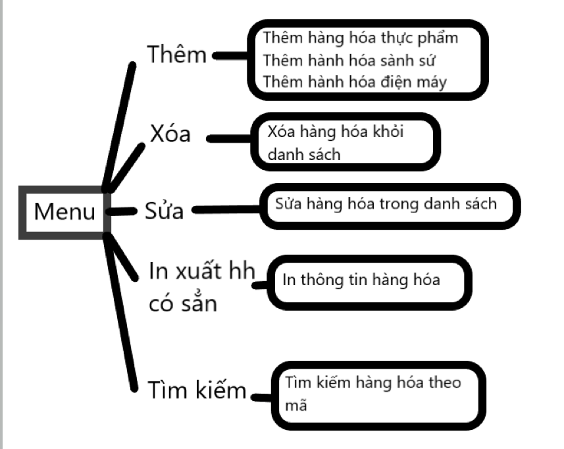

2 Cài đặc chức năng:

Chức năng thêm hàng hóa:
Bước 1: Menu chính:
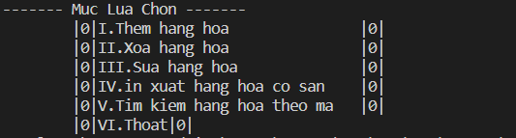

Bước 2: Sau khi chọn 1 ta sẽ chuyển tiếp được tới tiếp lựa chọn thêm gì vào

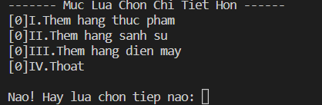

Bước 3: Sau đó điền vài thông tin vào như là mã hàng hóa, tên hàng hóa, …
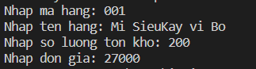
Sau đó ta sẽ tiếp tục quay lại mục cũ như trên bước 2, nếu muốn thoát ra thì chọn 4 để quay lại màn hình menu bước 1.

Chức năng xóa hàng hóa:
Chỉ cần chọn 2 và chọn mục hàng hóa nào cần xóa là được.

Chức năng sửa hàng hóa:
Chỉ cần chọn mục 3 và chọn mục cần sửa thôi ( không biết minh họa bằng hình ảnh thế nào )

Chức năng in hàng hóa:
Chọn mục 4 và menu sẽ sổ ra danh sách các mặt hàng có trong kho:
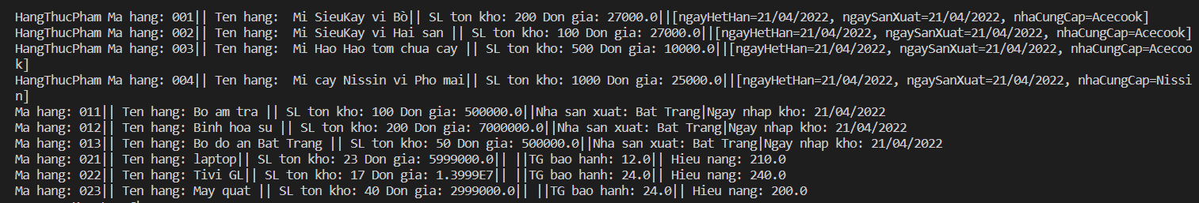
(Hình hơi nhỏ nên thầy thông cảm bỏ qua)
- Chức năng tìm hàng hóa theo mã:
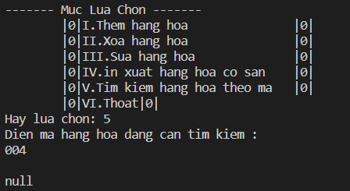
Sau khi xóa hết vụ mì gói siêu cay Nissin.

3. Tổng kết:

4.1 kết quả đạt được
Hoàn thành xây dựng chương trình quản lý hàng hóa, hoạt động ổn định các chức năng

4.2 đánh giá ưu và khuyết điểm

a) ưu điểm:
Hoạt động rất chi là tuyệt.

b) khuyểt điểm:
Vẫn chưa đạt được hết tiềm lực có thể được thêm vào.

4.3 Định hướng tương lai
Cố gắng xây dựng tiếp và nâng cấp bộ quản lý cao cấp hơn

